**BOR3**

**ĐỒ ÁN TỐT NGHIỆP**

**XÂY DỰNG WEBSITE**

**BÁN NƯỚC HOA**

*Giảng viên hướng dẫn:* **Trần Vĩnh Xuyên**

*Sinh viên thực hiện:*

**Nguyễn Văn Ba**

**Nguyễn Công Danh**

**Nguyễn Thiên Phúc**

Lớp: **19C1-LTM1**

Khóa: **2019-2021**

TP.HỒ CHÍ MINH, tháng 7 năm 2021

**LỜI CẢM ƠN**

Chúng em xin gửi lời cảm ơn chân thành đến thầy Trần Vĩnh Xuyên, giảng viên Bộ môn Lập trình web - trường CĐ Lý Tự Trọng người đã tận tình hướng dẫn, chỉ bảo chúng em trong suốt quá trình làm đồ án.

Em cũng xin chân thành cảm ơn các thầy cô giáo trong trường CĐ Lý Tự Trọng nói chung, các thầy cô trong khoa Công nghệ thông tin nói riêng đã dạy dỗ cho chúng em kiến thức về các môn đại cương cũng như các môn chuyên ngành, giúp chúng em có được cơ sở lý thuyết vững vàng và tạo điều kiện giúp đỡ em trong suốt quá trình học tập.

Cuối cùng, chúng em xin chân thành cảm ơn gia đình và bạn bè, đã luôn tạo điều kiện, quan tâm, giúp đỡ, động viên chem trong suốt quá trình học tập và hoàn thành khoá luận tốt nghiệp.

Tp.Hồ Chí Minh, tháng 7 năm 2021

Nhóm sinh viên thực hiện

**Nguyễn Văn Ba**

**Nguyễn Công Danh**

**Nguyễn Thiên Phúc**

**LỜI NÓI ĐẦU**

Ngày nay với sự phát triển mạnh mẽ và nhanh chóng của lĩnh vực công nghệ thông tin được ứng dụng trong mọi ngành nghề, lĩnh vực. Từ việc đọc tin tức, nghe nhạc, giải trí hay học tập, thương mại điện tử....Công nghệ thông tin phát triển không ngừng, việc phát triển một website để quảng bá công ty hay một website cá nhân không còn gì xa lạ. Trong đó một trang web trực tuyến hỗ trợ việc bán hàng qua mạng hiện nay rất phổ biến và không thể thiếu đối với một cửa hàng, giúp cho khách hàng mua những gì mình cần mà không cần phải tốn nhiều thời gian. Không chỉ dừng lại ở đó mà nó còn giúp cửa hàng quảng bá để nhiều người biết đến mình hơn trong việc cạnh tranh.

Hiện nay có rất nhiều công nghệ được sử dụng để phát triển website (PHP, ASP, ASP.NET, JSP...). Trong đó công nghệ PHP và ngôn ngữ truy vấn MYSQL có thể là lựa chọn phù hợp để bạn phát triển một trang web vì tốc độ xử lý nhanh. Bên cạnh đó giá thành thấp (không cần mua bản quyền), PHP còn giúp ta phát triền mã nguồn nhanh, dễ dàng, đơn giản hơn. Đặc biệt có số lượng nhà cung cấp hosting nhiều, dễ lựa chọn. Với nhiều ưu điểm nổi bật mà PHP và MYSQL được rất nhiều người sử dụng các trang web lớn như facebook.com...

Xuất phát từ những nhu cầu thực tế trên nên chúng em quyết định chọn đề tài “xây dựng website bán nước hoa” với ngôn ngữ PHP, nhằm xây dựng một website bán hàng trực tuyến hỗ trợ đầy đủ chức năng nhất cho người dùng.

Nhóm sinh viên thực hiện đề tài:

Nguyễn Văn Ba

Nguyễn Công Danh

Nguyễn Thiên Phúc

**NHẬN XÉT CỦA GIÁO VIÊN HƯỚNG DẪN**

TP.HỒ CHÍ MINH, ngày......tháng......năm 2021

Giáo viên hướng dẫn

MỤC LỤC

**CHƯƠNG 1. GIỚI THIỆU** 1

**1.1. Các công nghệ sử dụng trong website** 1

**1.1.1. Ngôn ngữ PHP** 1

**1.1.2 Mô hình MVC PHP**................................................................................................................3

**1.1.3. Famework Boostrap.** 4

**1.1.4. Giới thiệu về Web Services** 6

**1.2. Thương mại điện tử** 6

**1.2.1. Thương mại điện tử là gì ?** 6

**1.2.2. Lợi ích của thương mại điện tử** 7

**1.2.3. Các loại hình ứng dụng thương mại điện tử** 8

**1.2.4. Thanh toán điện tử** 8

**CHƯƠNG 2. PHÂN TÍCH VÀ THIẾT KẾ DỮ LIỆU** 9

**2.1. Đặc tả chức năng** 9

**2.1.1. Đối với người truy cập website** 9

**2.1.2. Đối với người quản trị** 10

**2.2. Use Case** .......................................................................................................................................11

**2.2.1. Xác định tác nhân trong hệ thống** 11

**2.2.2. Use-case khách hàng tổng quát** 12

**2.2.3. Use-case Admin tổng quát** 13

**2.2.4. Mô hình use chi tiết chức năng** 14

**2.3. Cơ sở dữ liệu** 25

**2.3.1. Danh mục các bảng** 25

**2.3.2. Mô hình vật lý** 28

**CHƯƠNG 3. CÀI ĐẶT GIAO DIỆN VÀ CHƯƠNG TRÌNH** 29

**3.1. Cấu trúc thư mục đồ án** 29

**3.2. Giao diện website khách hàng** 30

**3.2.1. Giao diện trang chủ website** 30

**3.2.2. Giao diện trang đăng ký** 31

**3.2.3.** **Giao diện đăng nhập** 32

**3.2.4**. **Giao diện quên mật khẩu** 33

**3.2.5.** **Giao diện bài viết** 35

**3.2.6.** **Giao diện trang sản phẩm** 36

**3.2.7. Giao diện chi tiết sản phẩm** 37

**3.2.8.** **Giao diện giỏ hàng** 38

**3.2.9.** **Giao diện trang thanh toán** 40

**3.3.** **Giao diện dành cho người quản trị** 41

**3.3.1.** **Giao diện trang quản lí sản phẩm và thương hiệu** 41

**3.3.2. Giao diện trang thêm sản phẩm**  43

**3.3.3. Giao diện trang sửa sản phẩm** ..........................................................................................44

**3.3.4. Giao diện trang quản lý tài khoản** ....................................................................................45

**CHƯƠNG 4.** **ỔNG KẾT VÀ HƯỚNG PHÁT TRIỂN** 46

**4.1. Kết quả đạt được** 46

**4.2**. **Phần hạn chế của đề tài** 46

**TÀI LIỆU THAM KHẢO** 48

**MỤC LỤC HÌNH ẢNH**

Hình 2. 1 - Các tác nhân trong hệ thống ...................................................................... 11

Hình 2. 2 - Mô hình use case khách hàng tổng quát .....................................................12

Hình 2. 3 - Mô hình use case admin tổng quát ............................................................ 13

Hình 2. 4 - Use đăng ký ............................................................................................... 14

Hình 2. 5 - Use case đăng nhập ................................................................................... 15

Hình 2. 6 - Use case thông tin cá nhân ........................................................................ 16

Hình 2. 7 - Use case chọn mua sản phẩm .................................................................... 17

Hình 2. 8 - Use case quản lý giỏ hàng ......................................................................... 18

Hình 2. 9 - Use case thanh toán ................................................................................... 19

Hình 2. 10 - Use case quản lý thương hiệu ................................................................. 20

Hình 2. 11 - Use case quản lý sản phẩm .................................................................... 22

Hình 2. 12 - Use case quản lý đơn hàng ..................................................................... 24

Hình 2.13 - Mô hình vật lý ......................................................................................... 28

Hình 3. 1 - Cấu trúc thư mục ...................................................................................... 29

Hình 3. 2 - Giao diện trang chủ .................................................................................. 30

Hình 3. 3 - Giao diện trang đăng ký ........................................................................... 31

Hình 3. 4 - Giao diện trang đăng nhập ....................................................................... 32

Hình 3. 5 - Giao diện quên mật khẩu ......................................................................... 33

Hình 3. 6 - Xác thực quên mật khẩu .......................................................................... 34

Hình 3. 7 – Đặt lại mật khẩu ...................................................................................... 34

Hình 3. 8 - Giao diện bài viết ..................................................................................... 35

Hình 3. 9 - Giao điện sản phẩm ................................................................................. 36

Hình 3. 10 - Giao diện chi tiết sản phẩm ................................................................... 37

Hình 3. 11 - Giao diện giỏ hàng ................................................................................ 38

Hình 3. 12 - Giao diện thanh toán ............................................................................. 40

Hình 3. 13 - Giao diện trang quản lý sản phẩm và thương hiệu ............................... 41

Hình 3. 14 - Thêm sản phẩm mới ............................................................................ 43

Hình 3. 15 - Sửa sản phẩm ........................................................................................ 44

Hình 3. 16 - Giao diện quản lí tài khoản ................................................................... 45

**CÁC BẢNG DỮ LIỆU**

Bảng 1 – Danh mục thương hiệu ................................................................................. 25

Bảng 2 – Bảng danh sách sản phẩm ............................................................................ 25

Bảng 3 – Bảng Danh mục bài viết .............................................................................. 26

Bảng 4 – Bảng đơn hàng ............................................................................................ 26

Bảng 5 – Bảng chi tiết đơn hàng ................................................................................ 26

Bảng 6 – Bảng thành viên ........................................................................................... 27

**DANH MỤC CÁC KÝ TỰ, CÁC TỪ VIẾT TẮT**

|  |  |  |
| --- | --- | --- |
| **STT** | **Từ viết tắt** | **Ý nghĩa** |
| 1 | PHP | Personal Home Page |
| 2 | HTML | Hypertext Markup Language |
| 3 | CSS | Cascading Style Sheets |
| 4 | MVC | Model - View - Control |
| 5 | API | Application Programming Interface |
| 6 | IT | Information Technology |
| 7 | ERB | Enterprise Resource Planning |
| 8 | CMS | Content Management System |
| 9 | UC | Use Case |
| 10 | CSDL | Cơ Sỡ Dữ Liệu |
| 11 | IIS | Internet Information Services |

1. **GIỚI THIỆU**
   1. **Các công nghệ sử dụng trong website**
      1. **Ngôn ngữ PHP**
         1. *Khái niệm PHP*

PHP là chữ viết tắt của “Personal Home Page” do Rasmus Lerdorf tạo ra năm 1994.

Thực chất PHP là ngôn ngữ kịch bản nhúng trong HTML, nói một cách đơn giản đó là một trang HTML có nhúng mã PHP, PHP có thể được đặt rải rác trong HTML.

PHP là một ngôn ngữ lập trình được kết nối chặt chẽ với máy chủ, là một công nghệ phía máy chủ và không phụ thuộc vào môi trường. Đây là hai yếu tố rất quan trọng, thứ nhất khi nói công nghệ phía máy chủ tức là nói đến mọi thứ trong PHP đều xảy ra trên máy chủ, thứ hai, chính vì tính chất không phụ thuộc môi trường cho phép PHP chạy trên hầu hết trên các hệ điều hành như Windows, Unix và nhiều biến thể của nó...Đặc biệt các mã kịch bản PHP viết trên máy chủ này sẽ làm việc bình thường trên máy chủ khác mà không cần phải chỉnh sửa hoặc chỉnh sửa rất ít.

Khi một trang web muốn được dùng ngôn ngữ PHP thì phải đáp ứng được tất cả các quá trình xử lý thông tin trong trang web đó, sau đó đưa ra kết quả ngôn ngữ HTML.

Khác với ngôn ngữ lập trình khác, PHP được thiết kế để chỉ thực hiện điều gì đó sau khi một sự kiện xảy ra (ví dụ: khi người dùng gửi một biểu mẫu hoặc chuyển tới một URL).

* + - 1. *Tại sao nên dùng PHP*

Thiết kế web động có rất nhiều ngôn ngữ lập trình khác nhau để lựa chọn. Chúng ta có thể lựa chọn cho mình một ngôn ngữ: ASP, PHP, Java, Perl...Và một số loại khác nữa. Vậy tại sao chúng ta lại nên chọn PHP ? Có những lí do sau mà khi lập trình web chúng ta không nên bỏ qua sự lựa chọn tuyệt vời này:

* PHP được sử dụng làm web động vì nó nhanh, dễ dàng, tốt hơn so với các giải pháp khác.
* PHP có khả năng thực hiện và tích hợp chặt chẽ với hầu hết các cơ sở dữ liệu có sẵn, tính linh động, bền vững và khả năng phát triển không giới hạn.
* Đặc biệt PHP là mã nguồn mở do đó tất cả các đặc tính trên đều miễn phí, và chính vì mã nguồn mở sẵn có nên cộng đồng các nhà phát triển web luôn có ý thức cải tiến nó, nâng cao để khắc phục các lỗi trong các chương trình này.
* PHP vừa dễ với người mới sử dụng vừa có thể đáp ứng mọi yêu cầu của các lập trình viên chuyên nghiệp, mọi ý tuởng của các bạn PHP có thể đáp ứng một cách xuất sắc.
* Cách đây không lâu ASP vốn được xem là ngôn ngữ kịch bản phổ biến nhất, vậy mà bây giờ PHP đã bắt kịp ASP, bằng chứng là nó đã có mặt trên 12 triệu website.
  + - 1. *Hoạt động của PHP*

Vì PHP là ngôn ngữ của máy chủ nên mã lệnh của PHP sẽ tập trung trên máy chủ để phục vụ các trang web theo yêu cầu của người dùng thông qua trình duyệt.

Khi người dùng truy cập website viết bằng PHP, máy chủ đọc mã lệnh PHP và xử lý chúng theo các hướng dẫn được mã hóa. Mã lệnh PHP yêu cầu máy chủ gửi một dữ liệu thích hợp (mã lệnh HTML) đến trình duyệt web. Trình duyệt xem nó như là một trang HTML tiêu chuẩn.

Như ta đã nói, PHP cũng chính là một trang HTML nhưng có nhúng mã PHP và có phần mở rộng là HTML. Phần mở của PHP được đặt trong thẻ mở <?php và thẻ đóng ?>. Khi trình duyệt truy cập vào một trang PHP, Server sẽ đọc nội dung file PHP lên và lọc ra các đoạn mã PHP và thực thi các đoạn mã đó, lấy kết quả nhận được của đoạn mã PHP thay thế vào chỗ ban đầu của chúng trong file PHP, Server trả về kết quả cuối cùng là một trang nội dung HTML về cho trình duyệt.

* + 1. **Mô hình MVC PHP**

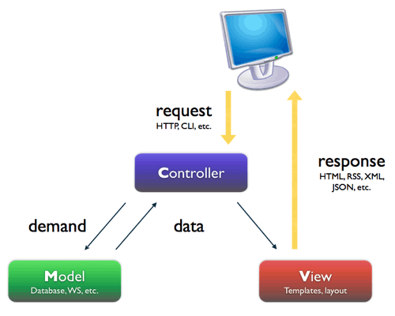

Hình 1. 1 - Mô hình MVC.

Mô hình MVC là viết tắt tiếng anh của ba từ: Model + View + Controller.

Đây là một mô hình tổ chức code một cách hợp lý và có hệ thống hơn, giúp bóc tách các phần xử lý riêng biệt thuận lợi cho việc phát triển, chỉnh sửa và làm việc theo project.

**Model:** Đây là thành phần chứa tất cả các nghiệp vụ logic, phương thức xử lý, truy xuất database, đối tượng mô tả dữ liệu như : các Class, hàm xử lý...

**View**: Đảm nhận việc hiển thị thông tin, tương tác với người dùng, nơi chứa tất cả các đối tượng GUI như: textbox, images...Hiểu một cách đơn giản, nó là tập hợp các form hoặc các file HTML.

**Controller:** Giữ nhiệm vụ nhận điều hướng các yêu cầu từ người dùng và gọi đúng những phương thức xử lý chúng...Chẳng hạn thành phần này sẽ nhận request từ url và form để thao tác trực tiếp với Model.

**MVC hoạt động như thế nào ?**

* User tương tác với View, bằng cách click vào button, user gửi yêu cầu đi.
* Controller nhận và điều hướng chúng đến đúng phương thức xử lý ở Model.
* Model nhận thông tin và thực thi các yêu cầu.
* Khi Model hoàn tất việc xử lý, View sẽ nhận kết quả từ Model và hiển thị lại cho người dùng.

**Ưu, nhược điểm của MVC:**

**Ưu điểm:** Thể hiện tính chuyên nghiệp trong lập trình, phân tích thiết kế. Do được chia thành các thành phần độc lập nên giúp phát triển ứng dụng nhanh, đơn giản, dễ nâng cấp, bảo trì.

**Nhược điểm:** Đối với dự án nhỏ việc áp dụng mô hình MVC gây cồng kềnh, tốn thời gian trong quá trình phát triển. Tốn thời gian trung chuyển dữ liệu của các thành phần.

* + 1. **Famework Boostrap.**

Trang chủ Bootstrap: <http://getbootstrap.com/>

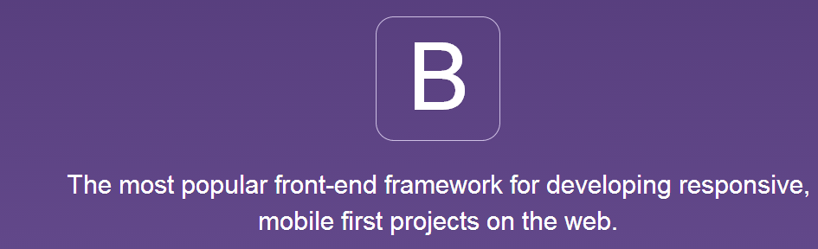

Hình 1. 2 – Bootstrap.

Bootstrap là một Framework giao diện miễn phí sử dụng các công cụ sẵn có để tạo ra các trang web và ứng dụng web. Bootstrap được phát triển bởi Mark Otto và Jacob Thornton tại Twitter. Nó chứa HTML và CSS dựa trên mẫu thiết kế cho kiểu chữ, form, các nút, và các thành phần giao diện khác…, cũng như mở rộng JavaScript tùy chọn. Giúp chúng ta giảm thiểu thời gian thiết kết HTML và CSS.

Bootstrap định nghĩa sẵn các class CSS công việc của chúng ta chỉ là sử dụng các class đó vào mục đích của mình. Bootstrap còn hỗ trợ Responsive web design giao diện đa thiết bị rất được ưu chuộng trong thời gian gần đây.

Cách cài đặt và sử dụng Bootstrap:

* Đầu tiền vào trang: [*http://getbootstrap.com/getting-started/#download*](http://getbootstrap.com/getting-started/#download)

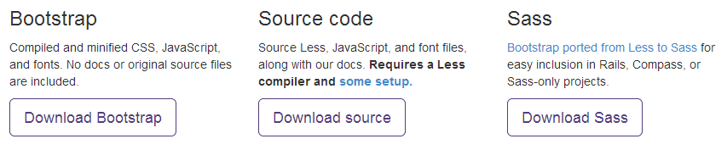

Hình 1. 3 - Download Bootstrap.

* Sau khi tải về bao gồm các thư mục sau:

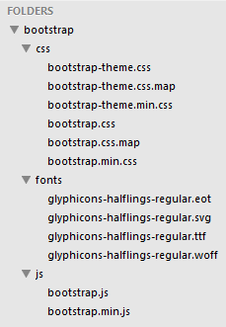

Hình 1. 4 - Thư mục file bootstap.

Nếu muốn sử dụng CSS, Javascrip và fonts của Bootstrap thì gọi các thư viện này vào trong phần head.

* + 1. **Giới thiệu về Web Services**

Web Services là một cách chuẩn để tích hợp các ứng dụng trên nền web (web-based applications). Các ứng dụng có thể sử dụng các thành phần khác nhau để tạo thành một dịch vụ, ví dụ như máy chủ chạy một trang web thương mại điện tử kết nối với cổng thanh toán điện tử qua một API - Application Programming Interface (tạo tởi công nghệ .NET thì web services chính là nền máy chủ IIS - Internet Information Services), và các thành phần thanh toán, các thành phần .NET được coi là component (các thành phần bên ngoài). Các thành phần này được gọi bởi phương thức SOAP (khác phương thức POST, GET) nên không bị gặp phải firewall khi truy xuất các thành phần bên ngoài máy chủ. Và toàn bộ các thành phần đó gọi là một web Services.

Các web Services cho phép các tổ chức thực hiện truyền thông dữ liệu mà không cần phải có kiến thức về hệ thống IT phía sau tường lửa. Một số web Services hiện nay có sẵn miễn phí và càng ngày càng hướng dần vào các doanh nghiệp.

* 1. **Thương mại điện tử** 
     1. **Thương mại điện tử là gì ?**

Thương mại điện tử hiểu một cách tổng quát là việc tiến hành một phần hay toàn bộ hoạt động thương mại bằng những phương tiện điện tử. Nó vẫn mang bản chất như các hoạt động thương mại truyền thống. Tuy nhiên, thông qua các phương tiện điện tử mới, các hoạt động thương mại được thực hiện nhanh hơn, hiệu quả hơn, giúp tiết kiệm chi phí và mở rộng không gian kinh doanh.

Thương mại điện tử càng được biết tới như một phương thức kinh doanh hiệu quả từ khi internet hình thành và phát triển. Chính vì vậy, nhiều người hiểu thương mại điện tử theo nghĩa cụ thể hơn là giao dịch thương mại, mua sắm qua internet và mạng (ví dụ mạng internet của doanh nghiệp).

* + 1. **Lợi ích của thương mại điện tử**

Lợi ích lớn nhất mà thương mại điện tử đem lại chính là sự tiết kiệm chi phí và tạo thuận lợi cho các bên giao dịch.

Giao dịch bằng phương tiện điện tử nhanh hơn so với giao dịch truyền thống, ví dụ gửi fax hay thư điện tử thì nội dung thông tin đến tay người nhận nhanh hơn gửi thư.

Các giao dịch qua internet có chi phí rất rẻ, một doanh nghiệp có thể gửi thư tiếp thị, chào hàng đến hàng loạt khách hàng chỉ với chi phí giống như gửi cho một khách hàng.

Với thương mại điện tử, các bên có thể tiến hành giao dịch khi ở cách xa nhau, giữa thành phố với nông thôn, từ nước này sang nước kia, hay nói cách khác là không bị giới hạn bởi không gian địa lý. Điều này cho phép các doanh nghiệp tiết kiệm chi phí đi lại, thời gian gặp mặt trong khi mua bán.

Với người tiêu dùng, họ có thể ngồi tại nhà để đặt hàng, mua sắm nhiều loại hàng hóa, dịch vụ thật nhanh chóng. Những lợi ích như trên chỉ có được với những doanh nghiệp thực sự nhận thức được giá trị của thương mại điện tử.

Vì vậy, thương mại điện tử góp phần thúc đẩy sự cạnh tranh giữa các doanh nghiệp để thu được nhiều lợi ích nhất. Điều này đặc biệt quan trọng trong bối cảnh hội nhập kinh tế quốc tế, khi các doanh nghiệp trong nước phải cạnh tranh một cách bình đẳng với các doanh nghiệp nước ngoài.

* + 1. **Các loại hình ứng dụng thương mại điện tử**

Dựa vào chủ thể của thương mại điện tử, có thể phân chia thương mại điện tử ra các loại hình phổ biến như sau:

* Giao dịch giữa doanh nghiệp với doanh nghiệp.
* Giao dịch giữa doanh nghiệp với khách hàng.
* Giao dịch giữa doanh nghiệp với cơ quan nhà.
* Giao dịch trực tiếp giữa các cá nhân với nhau.
* Giao dịch giữa cơ quan nhà nước với cá nhân.
  + 1. **Thanh toán điện tử**

Thanh toán điện tử là hình thức thanh toán tiến hành trên môi trường internet, thông qua hệ thống thanh toán điện tử người sử dụng mạng có thể tiến hành các hoạt động thanh toán, chi trả, chuyển tiền,…Thanh toán điện tử được sử dụng khi chủ thể tiến hành mua hàng trên các siêu thị ảo và thanh toán qua mạng. Để thực hiện việc thanh toán, thì hệ thống máy chủ của siêu thị phải có được phầm mềm thanh toán trong website của mình.

1. **PHÂN TÍCH VÀ THIẾT KẾ DỮ LIỆU**
   1. **Đặc tả chức năng**
      1. **Đối với người truy cập website**
         1. *Xem nội dung*

Người dùng truy cập vào website có thể xem thông tin hình ảnh của các sản phẩm, chi tiết sản phẩm, thông tin tài khoản, sửa đổi thông tin tài khoản.

* + - 1. *Đăng ký thành viên*

Người dùng có thể đăng ký thành viên website để có thể đặt mua hàng.

Nếu quên mật khẩu người dùng có thể sử dụng chức năng quên mật khẩu, hệ thống sẽ gửi mật khẩu mới qua email mà khách hàng đăng ký.

* + - 1. *Đăng xuất khỏi hệ thống*

Là chức năng mà người dùng muốn thoát khỏi hệ thống và xóa các thông tin liên quan trên hệ thống.

* + - 1. *Mua sản phẩm*

Khách hàng có thể chọn sản phẩm cho vào giỏ hàng và thanh toán sau khi xem thông tin chi tiết các mặt hàng và muốn mua sản phẩm đó.

* + - 1. *Quản lý giỏ hàng*

Giỏ hàng bao gồm các sản phẩm mà khách hàng đã chọn mua. Khách hàng có thể xóa sản phẩm đó khỏi giỏ hàng nếu không muốn chọn, bằng chức năng xóa hoặc có thể tăng giảm số lượng sản phẩm muốn mua trong giỏ hàng.

* + - 1. *Thanh toán đơn hàng*

Sau khi đã có giỏ hàng nếu khách muốn đặt hàng thì điền thông tin vào địa chỉ giao nhận hàng, chọn phương thức thanh toán, phương thức vận chuyển. Sau khi đặt hàng thành công khách hàng sẽ nhận được mail từ hệ thống gửi tới bao gồm thông tin chi tiết về đơn hàng, đồng thời hệ thống sẽ gửi tin nhắn sms qua điện thoại thông báo cho khách hàng biết đơn hàng đặt đã thành công.

* + 1. **Đối với người quản trị**
       1. *Quản lý danh mục sản phẩm*

Bao gồm việc thêm, sửa xóa danh mục.

* + - 1. *Quản lý sản phẩm*

Bao gồm việc bố trí các sản phẩm theo danh mục sản phẩm. Người quản lý có thể thêm, xóa, sửa sản phẩm các thông tin như tên sản phẩm, đơn giá, hình ảnh.

* + - 1. *Quản lý đơn hàng*

Cho phép người quản trị xem danh sách đơn hàng, chi tiết mà khách hàng đặt. Cho phép người quản trị xóa hoặc cập nhật tình trạng của đơn hàng của khách hàng.

* + - 1. *Quản lý trang*

Cho phép chỉnh sửa các trang tĩnh như: giới thiệu, liên hệ.

* 1. **Use Case**
     1. **Xác định tác nhân trong hệ thống**

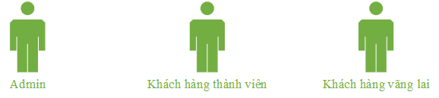

Hình 2. 1 - Các tác nhân trong hệ thống.

Khách vãng lai: Là khách hàng ghé thăm trang web xem các thông tin cơ bản như các bài viết, sản phẩm, đăng ký thành viên.

Khách hàng thành viên: Là người có tài khoản đăng nhập vào trang web có thể, tìm kiếm, chọn mua sản phẩm, xem giỏ hàng, xem các hóa đơn đã lập…

Admin: Là thành viên quản trị của hệ thống, có các quyền và chức năng, quản lý sản phẩm, quản lý đơn hàng, quản lý bài viết, quản lý thành viên, quản lý thông tin ngân hàng thanh toán trực tuyến và các chức năng khác của hệ thống …

* + 1. **Use-case khách hàng tổng quát**

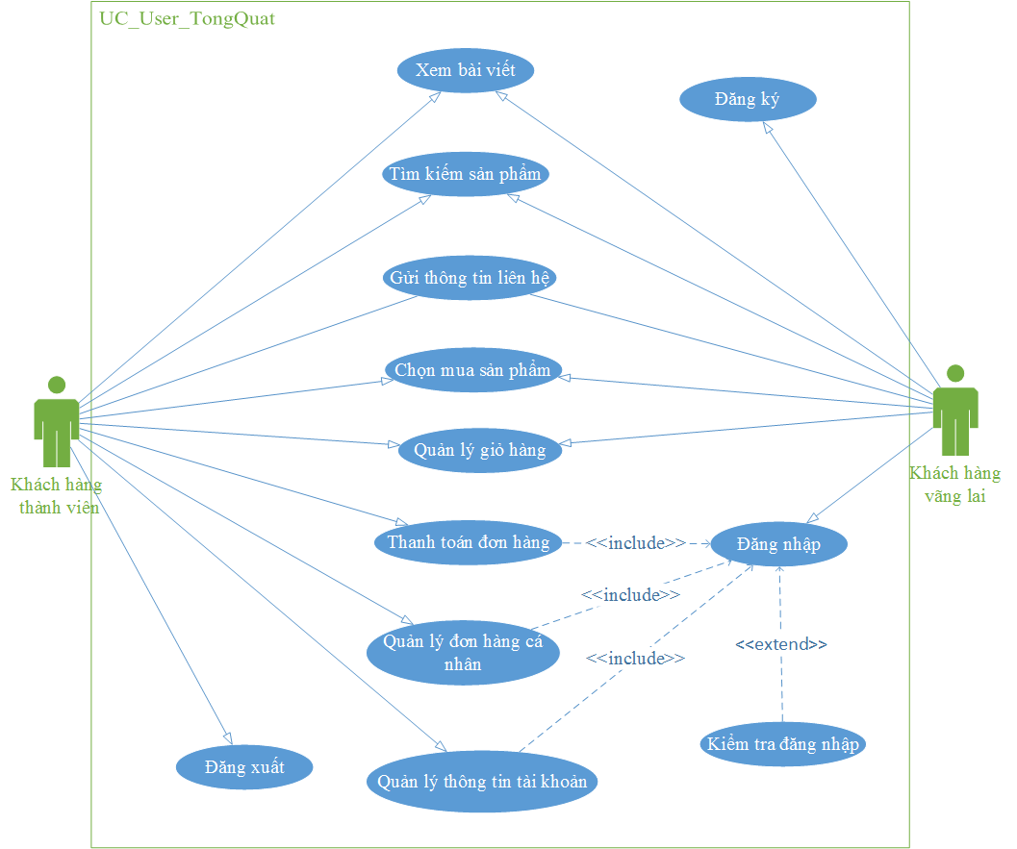

Hình 2. 2 - Mô hình use case khách hàng tổng quát

* + 1. **Use-case Admin tổng quát**

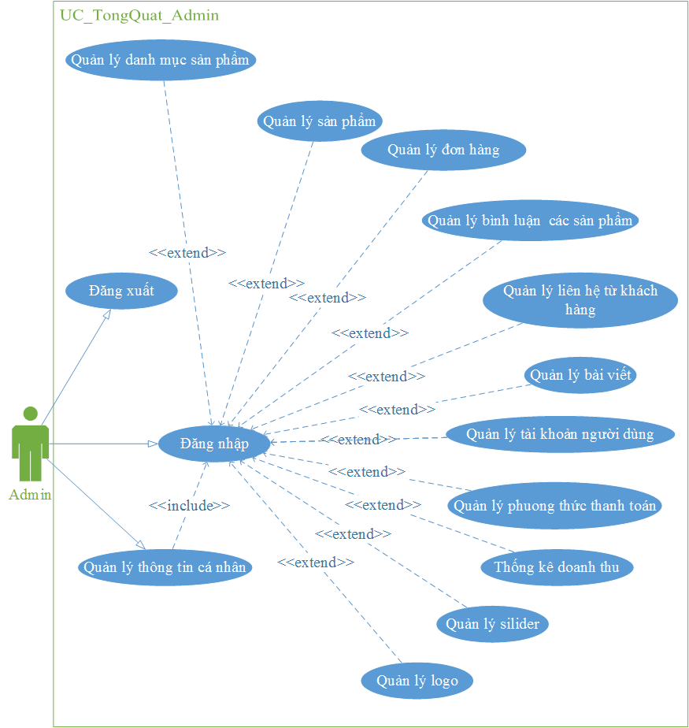

Hình 2. 3 - Mô hình use case admin tổng quát.

* + 1. **Mô hình use chi tiết chức năng**
       1. *Use Case đăng ký*

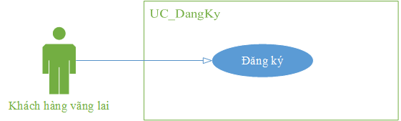

Hình 2. 4 - Use đăng ký.

Tác nhân: Người sử dụng ứng dụng.

Mô tả: Dành người dùng ứng dụng đăng ký tài khoản để có thể sử dụng những chức năng trong ứng dụng.

Điều kiện: Người dùng phải nhập chính xác username và password hiện thị form cho người dùng nhập thông tin. Kiểm tra người dùng có bỏ trống trường nào không. Nếu có sẽ có thông báo nhắc nhỡ.

Dòng sự kiện:

*Dòng sự kiện chính:*

1. Kích hoạt chức năng đăng ký, thực hiện đăng ký.
2. Hệ thống sẽ kiểm tra số điện thoại, email nếu chính xác sẽ gửi mã xác nhận cho người nhập vào. Nếu email không chính xác hoặc đẫ tồn tại sẽ hiện thông báo yêu cầu nhập lại. Đăng ký thành công, sẽ hiển thị form cho người dùng nhập thông tin đăng ký gồm: họ tên, mật khẩu và nhập lại mật khẩu.
3. Thực hiện xử lý và lưu thông tin vào dữ liệu khi hợp lệ.

*Dòng sự kiện rẽ nhánh:*

1. Kiểm tra họ tên, mật khẩu có được nhập hay không sẽ có thông báo nếu không nhập 2 trường đó. Mật khẩu xác nhận có trùng với mật khẩu hay không.
2. Người dùng thoát chức năng đăng ký. Ứng dụng sẽ quay về màn hình đăng nhập và kết thúc việc đăng ký.

Hậu điều kiện: Khi đăng ký thành công, hệ thống sẽ lưu thông tin, ứng dụng sẽ điều hướng về trang đăng nhập.

* + - 1. *Use Case đăng nhập*

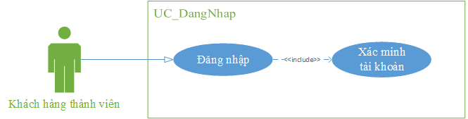

Hình 2. 5 - Use case đăng nhập.

Tác nhân: Người sử dụng ứng dụng.

Mô tả: Dành cho người dùng khi sử dụng ứng dụng.

Dòng sự kiện:

*Dòng sự kiện chính:*

1. Đăng nhập bằng tài khoản đã đăng ký ở trang đăng ký:
2. Thành viên chọn chức năng đăng nhập
3. Form đăng nhập hiển thị.
4. Thực hiện thao tác đăng nhập.
5. Hệ thống kiểm tra tên đăng nhập, mật khẩu người dùng nhập so sánh với tên đăng nhập và mật khẩu trong CSDL.

*Dòng sự kiện rẽ nhánh:*

Nếu người dùng nhập sai thông tin đăng nhập, hệ thống sẽ hiện thông báo đăng nhập thất bại.

Hậu điều kiện: Thành viên đăng nhập thành công sẽ chuyển sang màn hình chờ đăng nhập vào ứng dụng.

* + - 1. *Use Case thông tin cá nhân*

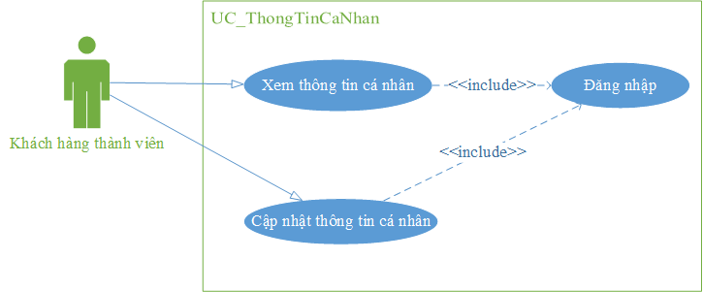

Hình 2. 6 - Use case thông tin cá nhân.

Tác nhân: Thành viên của hệ thống.

Mô tả: Cho phép thành viên của hệ thống xem và cập nhật thông tin cá nhân và mật khẩu của mình.

Điều kiện: Thành viên đã đăng nhập vào hệ thống.

Dòng sự kiện:

*Dòng sự kiện chính:*

1. Thành viên chọn chức năng xem thiết lập tài khoản.
2. Form sửa thông tin cá nhân hiển thị với các thông tin của thành viên hiện tại.
3. Thành viên nhập các thông tin mới.
4. Nhấn nút Lưu.
5. Hệ thống kiểm tra thông tin cập nhật xem có hợp lệ và lưu vào CSDL.

*Dòng sự kiện rẽ nhánh:*

1. Nếu việc cập nhật không thành công thì hiện thông báo nhập dữ liệu không hợp lệ.
2. Nếu thành viên đồng ý thì quay lại bước 3 của dòng sự kiện chính, nếu không thì UC kết thúc.

Hậu điều kiện: Thành viên cập nhật thành công, thông tin mới sẽ được cập nhật vào hệ thống.

* + - 1. *Use case chọn mua sản phẩm*

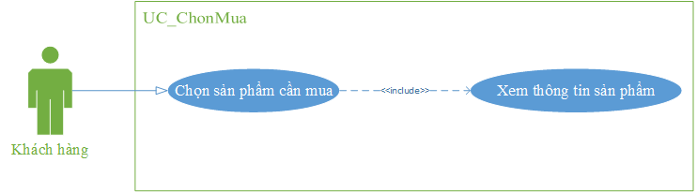

Hình 2. 7 - Use case chọn mua sản phẩm.

Tác nhân: Khách hàng vãng lai, khách hàng thành viên.

Mô tả: Cho phép khách hàng đưa sản phẩm đã chọn vào giỏ hàng.

Điều kiện: Đã chọn sản phẩm vào giỏ hàng.

Dòng sự kiện:

*Dòng sự kiện chính:*

1. Khách hàng chọn nút thêm sản phẩm vào giỏ hàng.
2. Hệ thống hiển thị thông tin sản phẩm đã cho vào trong giỏ hàng.
3. Nhấn nút cập nhật lại số lượng hoặc xóa sản phẩm ra khỏi giỏ hàng.
4. Kết thúc.

Hậu điều kiện: Thông tin sản phẩm được lưu vào trong giỏ hàng.

* + - 1. *Use case quản lý giỏ hàng*

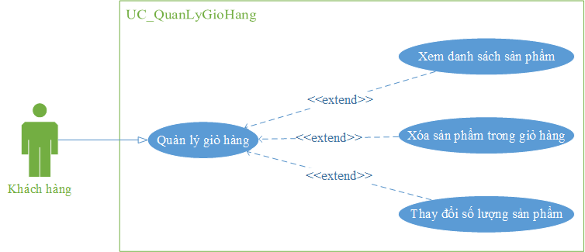

Hình 2. 8 - Use case quản lý giỏ hàng.

Tác nhân: Khách hàng.

Mô tả: Cho phép khách hàng quản lý các sản phẩm đã cho vào giỏ hàng.

Điều kiện: Khách hàng đã chọn sản phẩm vào trong giỏ hàng.

Dòng sự kiện:

*Dòng sự kiện chính:*

1. Khách hàng xem thông tin các sản phẩm trong giỏ hàng đã chọn.
2. Khách hàng cập nhật thêm bớt số lượng lượng sản phẩm muốn mua.
3. Nhấn nút cập nhật lại số lượng hoặc xóa sản phẩm ra khỏi giỏ hàng.
4. UC kết thúc.

Hậu điều kiện: Giỏ hàng được cập nhật lại.

* + - 1. *Use case thanh toán*

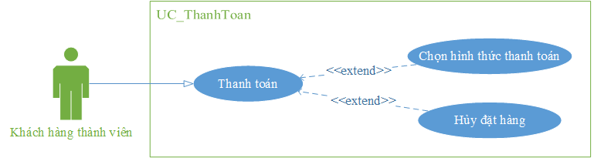

Hình 2. 9 - Use case thanh toán.

Tác nhân: Khách hàng thành viên.

Mô tả: Cho phép khách hàng tạo đơn hàng để thanh toán đặt hàng sản phẩm.

Điều kiện: Khách hàng đã chọn sản phẩm vào trong giỏ hàng.

Dòng sự kiện:

*Dòng sự kiện chính:*

1. Khách hàng chọn thanh toán để tạo đơn đặt hàng.
2. Form thanh toán xuất hiện.
3. Khách hàng nhập các thông tin: họ tên, địa chỉ, số điện thoại, email,… để hoàn tất việc nhập liệu.
4. Chọn hoàn tất đơn hàng, nếu thông tin nhập đúng thì thực hiện bước 5. Nếu sai thì thực hiện luồng rẽ nhánh 1.
5. Hệ thống kiểm tra phương thức thanh toán và tiến hành thanh toán.
6. UC kết thúc.

*Luồng rẽ nhánh 1:*

1. Hệ thống báo lỗi các thông tin không hợp lệ.
2. Khách hàng nhập lại thông tin, nếu không muốn đặt hàng nữa thì thực hiện luồng rẽ nhánh 2.
3. Quay lại bước 3 dòng sự kiện chính.

*Luồng rẽ nhánh 2:*

1. Khách hàng chọn hủy đơn hàng.
2. Kết thúc UC.

Hậu điều kiện: Đơn hàng được gửi đi.

* + - 1. *Use case quản lý thương hiệu*

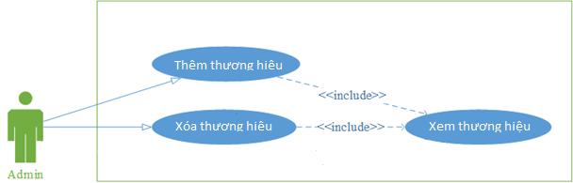

Hình 2. 10 - Use case quản lý thương hiệu.

Tác nhân: Admin

Mô tả: Cho phép người quản trị quản lý thêm, sửa, xóa thông tin các danh mục sản phẩm.

Điều kiện: Người quản trị đã đăng nhập vào hệ thống.

Dòng sự kiện:

*Dòng sự kiện chính:*

* Người quản lý chọn liên kết: thêm danh mục, cập nhật danh mục, xóa danh mục ra khỏi hệ thống.
  1. Thêm danh mục sản phẩm

1. Hệ thống hiển thị form nhập thông tin danh mục sản phẩm.
2. Người quản lý nhập thông tin danh mục sản phẩm.
3. Chọn nút lưu thông tin.
4. Nếu nhập thành công thì thực hiện bước 5. Nếu không thì thực hiện dòng sự kiện rẽ nhánh.
5. Lưu danh mục sản phẩm mới.
   1. Cập nhật thông tin danh mục sản phẩm:
6. Hệ thống hiển thị form nhập thông tin danh mục sản phẩm.
7. Người quản lý nhập thông tin cần cập nhật.
8. Chọn nút lưu thông tin.
9. Nếu nhập thành công thì thực hiện bước 5. Nếu không thì thực hiện dòng sự kiện rẽ nhánh.
10. Cập nhật danh mục sản phẩm mới vào CSDL.
    1. Xóa danh mục sản phẩm:
11. Người quản trị chọn sản phẩm cần xóa.
12. Chọn nút xóa để xóa danh mục cần loại bỏ.
13. Hệ thống hiển thị xác nhận xóa, nếu người quản trị đồng ý thì thực hiện bước 4, ngược lại thực hiện bước 5.
14. Xóa danh mục sản phẩm trong CSDL.
15. Hệ thống load lại danh sách danh mục.

*Dòng sự kiện phụ:*

1. Nếu việc cập nhật không thành công thì hiện thông báo nhập dữ liệu không hợp lệ.
2. Người quản trị quay lại bước 2 của dòng sự kiện chính, nếu không thì UC kết thúc.

Hậu điều kiện: Thành viên cập nhật thành công, thông tin mới sẽ được cập nhật vào hệ thống.

* + - 1. *Use case quản lý sản phẩm*

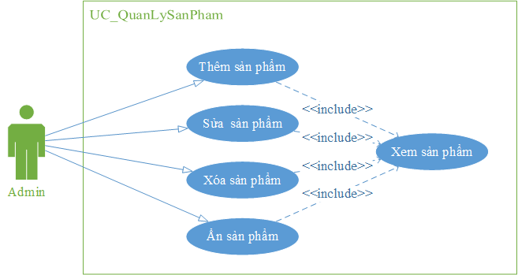

Hình 2. 11 - Use case quản lý sản phẩm.

Tác nhân: Admin

Mô tả: Cho phép người quản trị quản lý thêm, sửa, xóa, ẩn hiện thông tin các sản phẩm.

Điều kiện: Người quản trị đã đăng nhập vào hệ thống.

Dòng sự kiện:

*Dòng sự kiện chính:*

* Người quản lý chọn liên kết: thêm sản phẩm, sửa sản phẩm, xóa hoặc ẩn sản phẩm ra khỏi hệ thống.
  1. Thêm sản phẩm

1. Hệ thống hiển thị form nhập thông tin sản phẩm.
2. Người quản lý nhập thông tin sản phẩm.
3. Người quản lý nhọn nút lưu thông tin.
4. Nếu nhập thành công thì thực hiện bước 5. Nếu không thì thực hiện dòng sự kiện rẽ nhánh.
5. Lưu danh mục sản phẩm mới.
   1. Cập nhật thông tin sản phẩm:
6. Hệ thống hiển thị form nhập thông tin sản phẩm.
7. Người quản lý nhập thông tin cần cập nhật.
8. Chọn nút lưu thông tin.
9. Nếu nhập thành công thì thực hiện bước 5. Nếu không thì thực hiện dòng sự kiện rẽ nhánh.
10. Cập nhật sản phẩm mới vào CSDL.
    1. Xóa sản phẩm:
11. Người quản trị chọn sản phẩm cần xóa.
12. Chọn nút xóa để xóa sản phẩm cần loại bỏ.
13. Hệ thống hiển thị xác nhận xóa, nếu người quản trị đồng ý thì thực hiện bước 4, ngược lại thực hiện bước 5.
14. Xóa sản phẩm trong CSDL.
15. Hệ thống tải lại danh sách sản phẩm.
    1. Ẩn hiện sản phẩm:
16. Người quản trị chọn sản phẩm cần ẩn hiện.
17. Hệ thống xác nhận ẩn hiện, cập nhật lại trạng thái.
18. Hệ thống tải lại danh sách sản phẩm.

* Kết thúc.

*Dòng sự rẽ nhánh:*

1. Nếu việc cập nhật không thành công thì hiện thông báo nhập dữ liệu không hợp lệ.
   * + 1. *Use case quản lý đơn hàng*

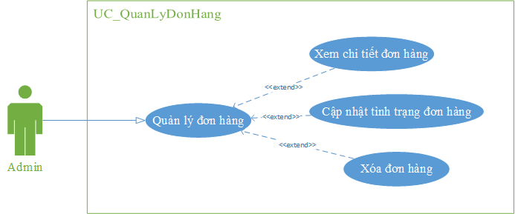

Hình 2. 12 - Use case quản lý đơn hàng.

Tác nhân: Admin.

Mô tả: Cho phép người quản trị quản lý xem các đơn hàng mà người dùng đã đặt, cập nhật thông tin đơn hàng.

Điều kiện: Đã có đơn hàng đã tạo ra.

Dòng sự kiện:

*Dòng sự kiện chính:*

1. Người quản lý xem thông tin các đơn hàng.
2. Người quản lý chọn xem thông tin đơn hàng.
3. Người quản lý cập nhật lại trạng thái đơn hàng (chưa xử lý, đã xử lý, đã hủy, đã xóa).
4. Người quản lý chọn đơn hàng cần xóa.
5. Nhấn nút để thao tác.
6. Hệ thống hiển thị xác nhận xóa, nếu người quản trị đồng ý thì thực hiện bước 7, ngược lại thực hiện bước 9.
7. Xóa danh mục sản phẩm trong CSDL.
8. Hệ thống tải lại danh sách đơn hàng.
9. Kết thúc.
   1. **Cơ sở dữ liệu**
      1. **Danh mục các bảng**
         1. **Bảng brand (Danh mục thương hiệu sản phẩm)**

Bảng 1 – Danh mục sản phẩm

|  |  |  |  |  |
| --- | --- | --- | --- | --- |
| **Trường** | **Kiểu dữ liệu** | **Ràng buộc** | **Rỗng** | **Ghi chú** |
| id | int(11) | Khóa chính | Không | Mã thương hiệu |
| name | varchar(255) |  | Không | Tên thương hiệu |

* + - 1. **Bảng products (Danh sách sản phẩm)**

Bảng 2 – Bảng danh sách sản phẩm

|  |  |  |  |  |
| --- | --- | --- | --- | --- |
| **Trường** | **Kiểu dữ liệu** | **Ràng buộc** | **Rỗng** | **Ghi chú** |
| id | int(11) | Khóa chính | Không | Mã sản phẩm |
| id_brand | int(11) | Khóa ngoại | Không | Mã thương hiệu |
| name | varchar(200) |  | Có | Tên sản phẩm |
| description | varchar(200) |  | Có | Miêu tả sản phẩm |
| price | int(11) |  | Có | Giá sản phẩm |
| price-sale | int(11) |  | Có | Giá giảm |
| Percent-sale | int(11) |  | Có | Phần trăm giảm giá |
| Rating-number | float |  | Có | Đánh giá sản phẩm |
| Update_at | date |  | Không | Ngày đăng sản phẩm |

* + - 1. **Bảng images(Hình ảnh sản phẩm).**

Bảng 3 – Bảng Danh mục bài viết

|  |  |  |  |  |
| --- | --- | --- | --- | --- |
| **Trường** | **Kiểu dữ liệu** | **Khóa chính** | **Rỗng** | **Ghi chú** |
| id | int(11) | Khóa chính | Không | Mã hình ảnh |
| id_product | int(11) | Khóa ngoại | Không | Mã sản phẩm |
| name | varchar(200) |  | Có | Tên sản phẩm |
| image | varchar(200) |  | Không | Hình ảnh |

* + - 1. **Bảng order_bill(Đơn hàng) - Dùng để lưu thông tin về đơn hàng.**

Bảng 4 – Bảng đơn hàng

|  |  |  |  |  |
| --- | --- | --- | --- | --- |
| **Trường** | **Kiểu dữ liệu** | **Ràng buộc** | **Rỗng** | **Ghi chú** |
| id | int(11) | Khóa chính | Không | Mã hóa đơn |
| id_user | int(11) | Khóa ngoại | Không | Mã người dùng |
| Create_at | timestamp |  | Không | Ngày lập hóa đơn |

* + - 1. **Bảng transactions(Chi tiết đơn hàng)**

Bảng **cthoadon** chứa các thông tin chi tiết của đơn hàng.

Bảng 5 – Bảng chi tiết đơn hàng

|  |  |  |  |  |
| --- | --- | --- | --- | --- |
| **Trường** | **Kiểu dữ liệu** | **Ràng buộc** | **Rỗng** | **Ghi chú** |
| id | int(11) | Khóa chính | Không | Mã chi tiết đơn hàng |
| id_order | int(11) | Khóa ngoại | Không | Mã đơn hàng |
| id_product | int(11) | Khóa ngoại | Không | Mã sản phẩm |
| quantity | int(11) |  | Không | Số lượng |
| size | varchar(100) |  | Không | Kích cỡ |
| price | int(11) |  | Không | Giá |

* + - 1. **Bảng users**

Bảng **users** chứa các thông tin liên quan đến người dùng và thông tin tài khoản dùng cho việc đăng ký đăng nhập.

Bảng 6 – Bảng thành viên

|  |  |  |  |  |
| --- | --- | --- | --- | --- |
| **Trường** | **Kiểu dữ liệu** | **Ràng buộc** | **Rỗng** | **Ghi chú** |
| id | int(11) | Khóa chính | Không | Mã người dùng |
| address | varchar(255) |  | Có | Địa chỉ |
| email | varchar(255) |  | Không | Email |
| password | varchar(100) |  | Không | Mật khẩu |
| fullname | varchar(100) |  | Không | Tên đầy đủ |
| phone | varchar(11) |  | Có | Số điện thoại |
| state | tinyint(1) |  | Không | Phân quyền |
| _token | varchar(200) |  | Có | Mã xác thực |
| update_at | timestamp |  | Có | Ngày cập nhật |
| create_at | timestamp |  | Có | Ngày tạo tài khoản |

* + 1. **Mô hình vật lý**

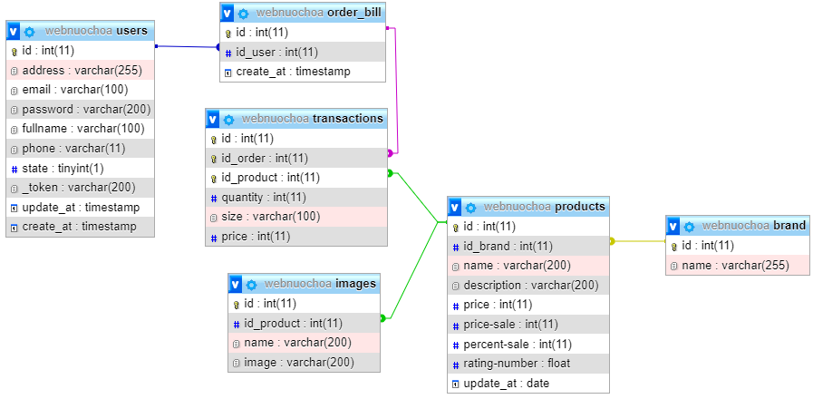

Hình 2.13 - Mô hình vật lý.

1. **CÀI ĐẶT GIAO DIỆN VÀ CHƯƠNG TRÌNH**
   1. **Cấu trúc thư mục đồ án**

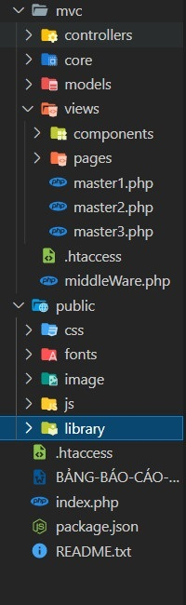

Hình 3. 1 - Cấu trúc thư mục.

* 1. **Giao diện website khách hàng**
     1. **Giao diện trang chủ website**

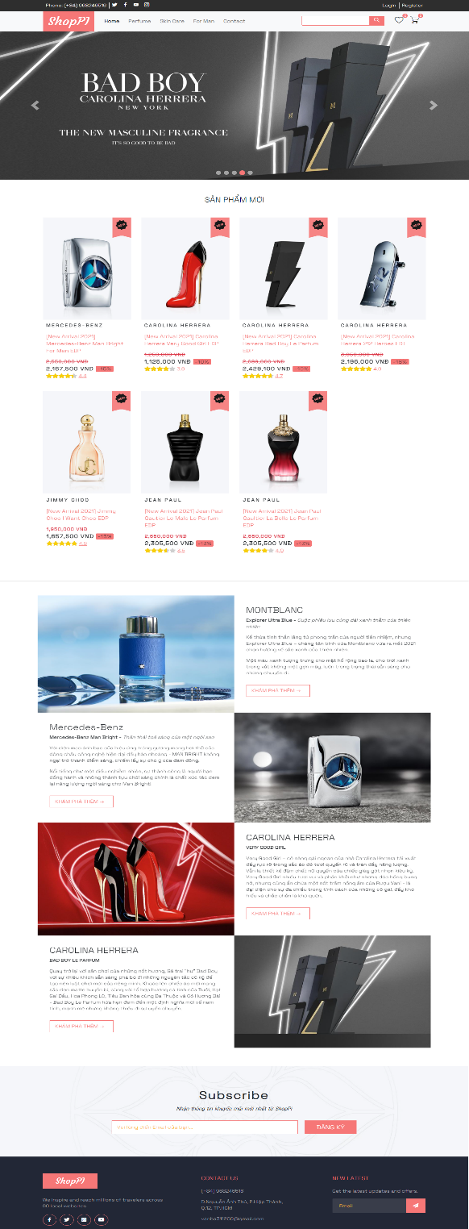

Hình 3. 2 - Giao diện trang chủ.

* + 1. **Giao diện trang đăng ký**

Khách hàng muốn đặt hàng thì phải đăng ký thành viên của trang web mới được mua hàng. Để đăng ký thành viên người dùng cần phải nhập đầy đủ các thông tin theo yêu cầu, sau khi đăng ký thành công khách hàng có thể đăng nhập để mua hàng.

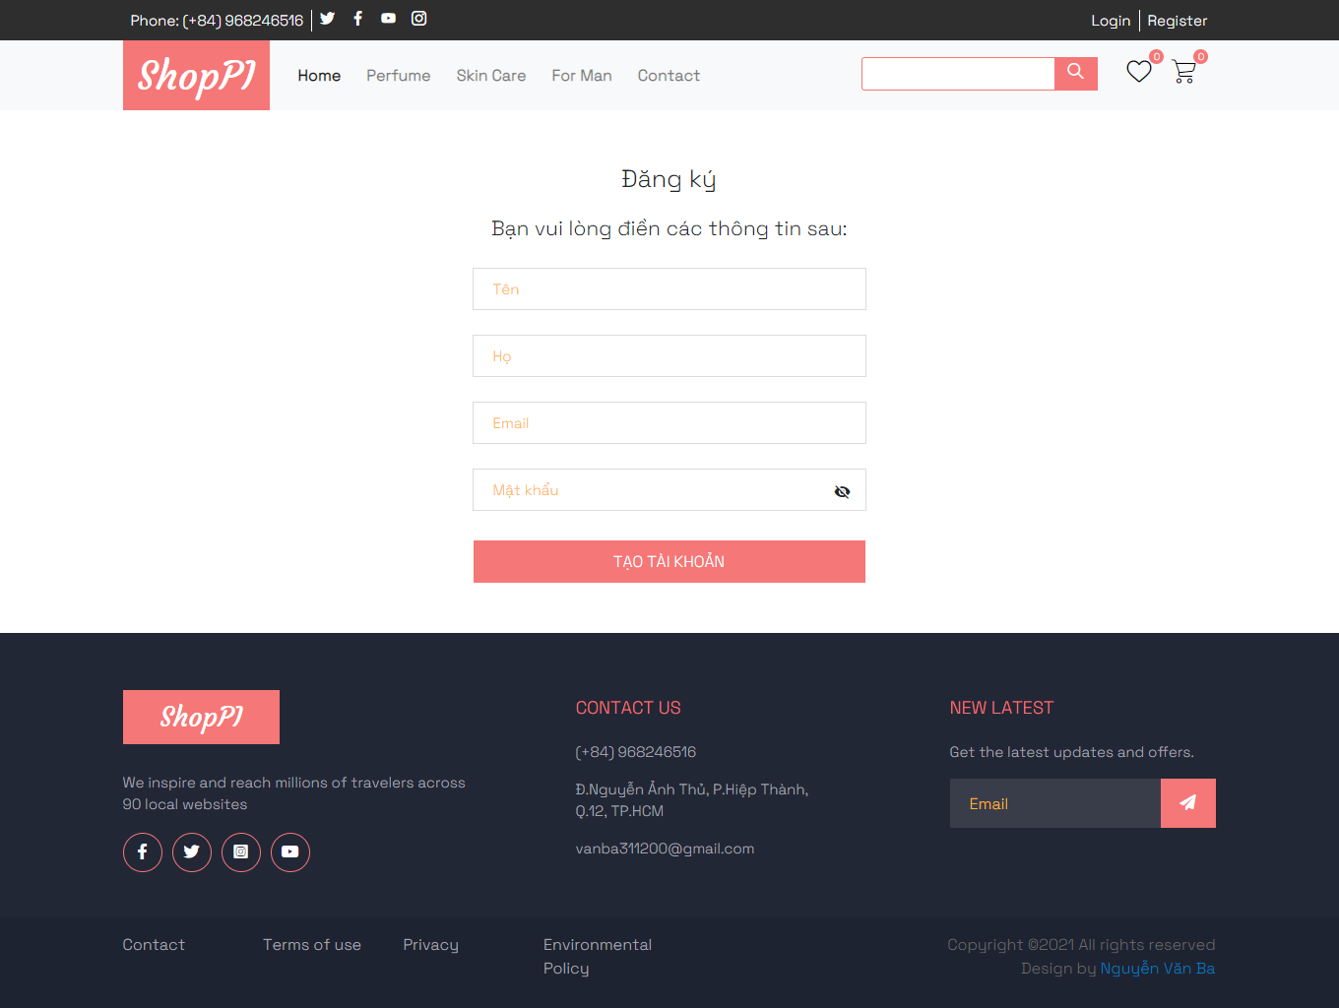

5

4

3

2

1

Hình 3. 3 - Giao diện trang đăng ký.

Chú thích:

1. Vùng nhập tên người dùng cá nhân.
2. Vùng nhập họ người dùng cá nhân.
3. Vùng nhập email người dùng cá nhân.
4. Vùng nhập mật khẩu.
5. Nút đăng ký để thực hiện việc thêm tài khoản đăng ký mới.
   * 1. **Giao diện đăng nhập**

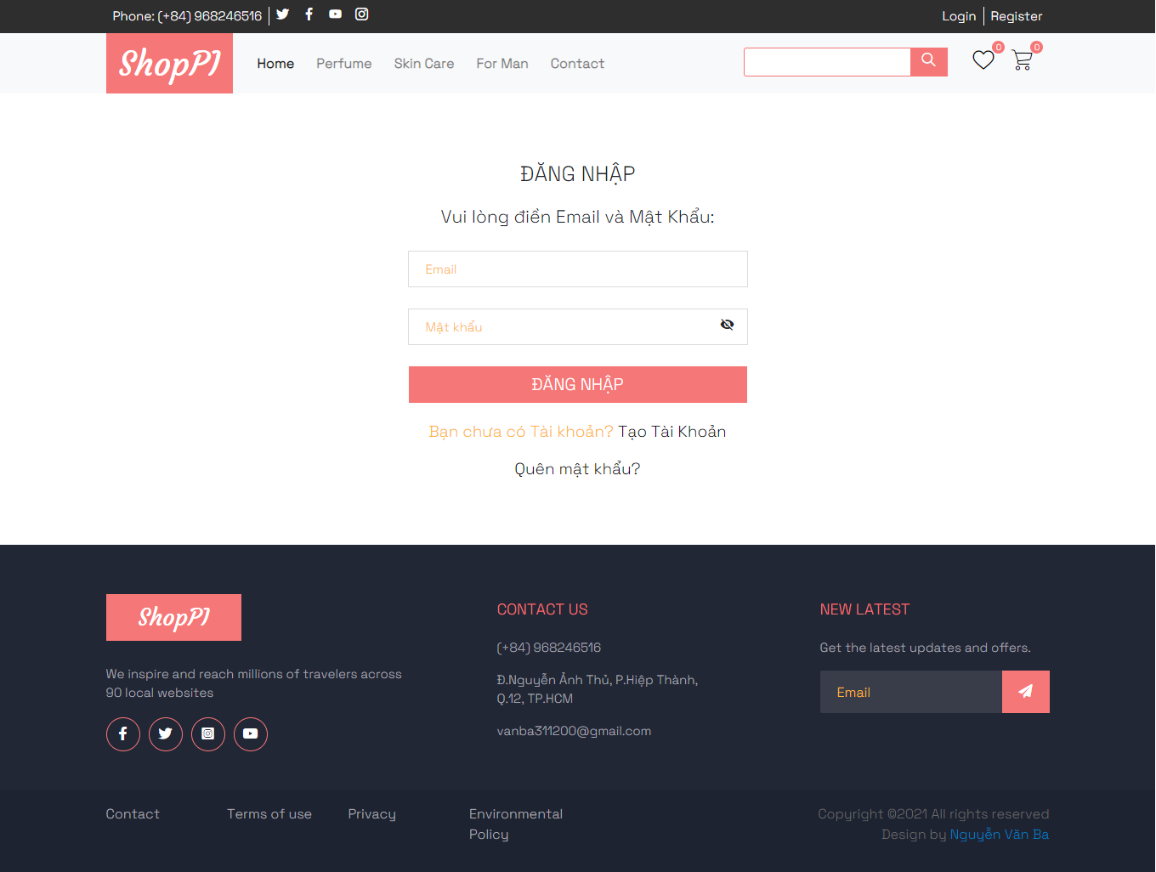

1

2

3

4

Hình 3. 4 - Giao diện trang đăng nhập.

Chú thích:

1. Vùng nhập thông tin tài khoản đăng nhập.
2. Khi người dùng không nhớ mật khẩu thì chọn vào quên mật khẩu, để lấy lại mật khẩu.
3. Nút đăng nhập vào tài khoản người dùng.
4. Nút tạo tài khoản người dùng.
   * 1. **Giao diện quên mật khẩu**

Khi khách hàng quên mật khẩu thì chức năng quên mật khẩu sẽ giúp khách hàng lấy lại mật khẩu bằng cách gửi mail xác nhận, nếu email tồn tại trong hệ thống thì hệ thống sẽ thông báo và gửi một đường dẫn qua email để xác nhận việc quên mật khẩu mật khẩu sẽ được cập nhật lại và gửi email đến khách hàng.

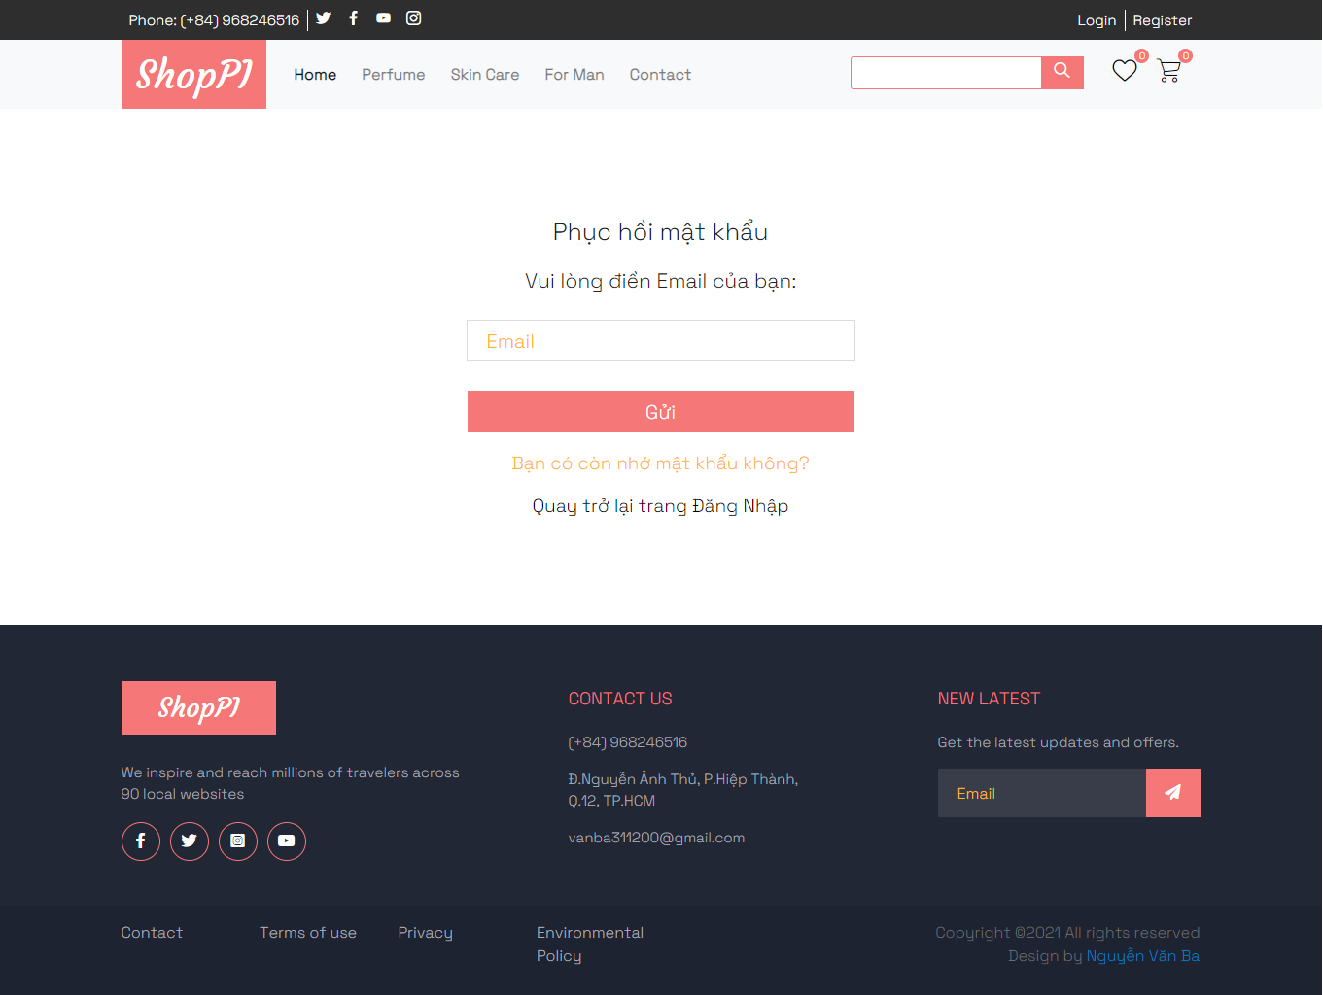

3

2

1

Hình 3. 5 - Giao diện quên mật khẩu.

Chú thích:

1. Vùng nhập thông tin email để xác nhận quên mật khẩu.
2. Nút gửi thông tin xác nhận quên mật khẩu.
3. Quay trở về trang chủ

Sau khi người dùng nhập đúng email mà mình đã đăng ký hệ thống sẽ gửi cho người dùng một email để xác thực việc quên mật khẩu.

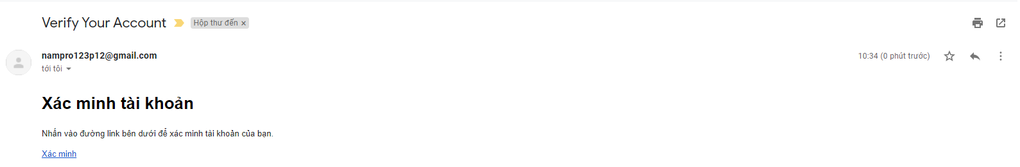

Hình 3. 6 - Xác thực quên mật khẩu.

Khi người dùng click vào link xác nhận , nếu đường dẫn chính xác thì hệ thống sẽ quay lại trang đặt lại mật khẩu

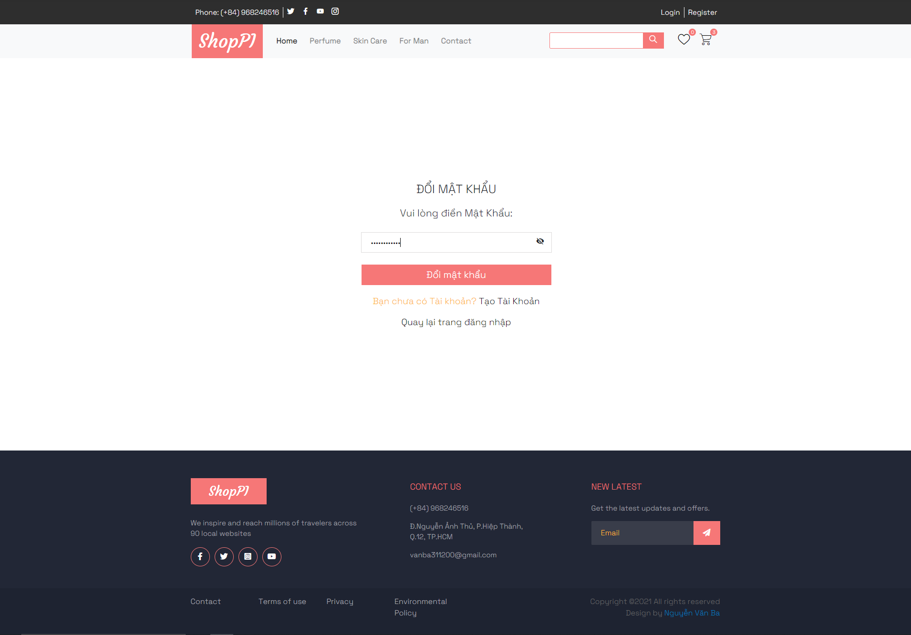

Hình 3. 7 – Đặt lại mật khẩu.

* + 1. **Giao diện bài viết**

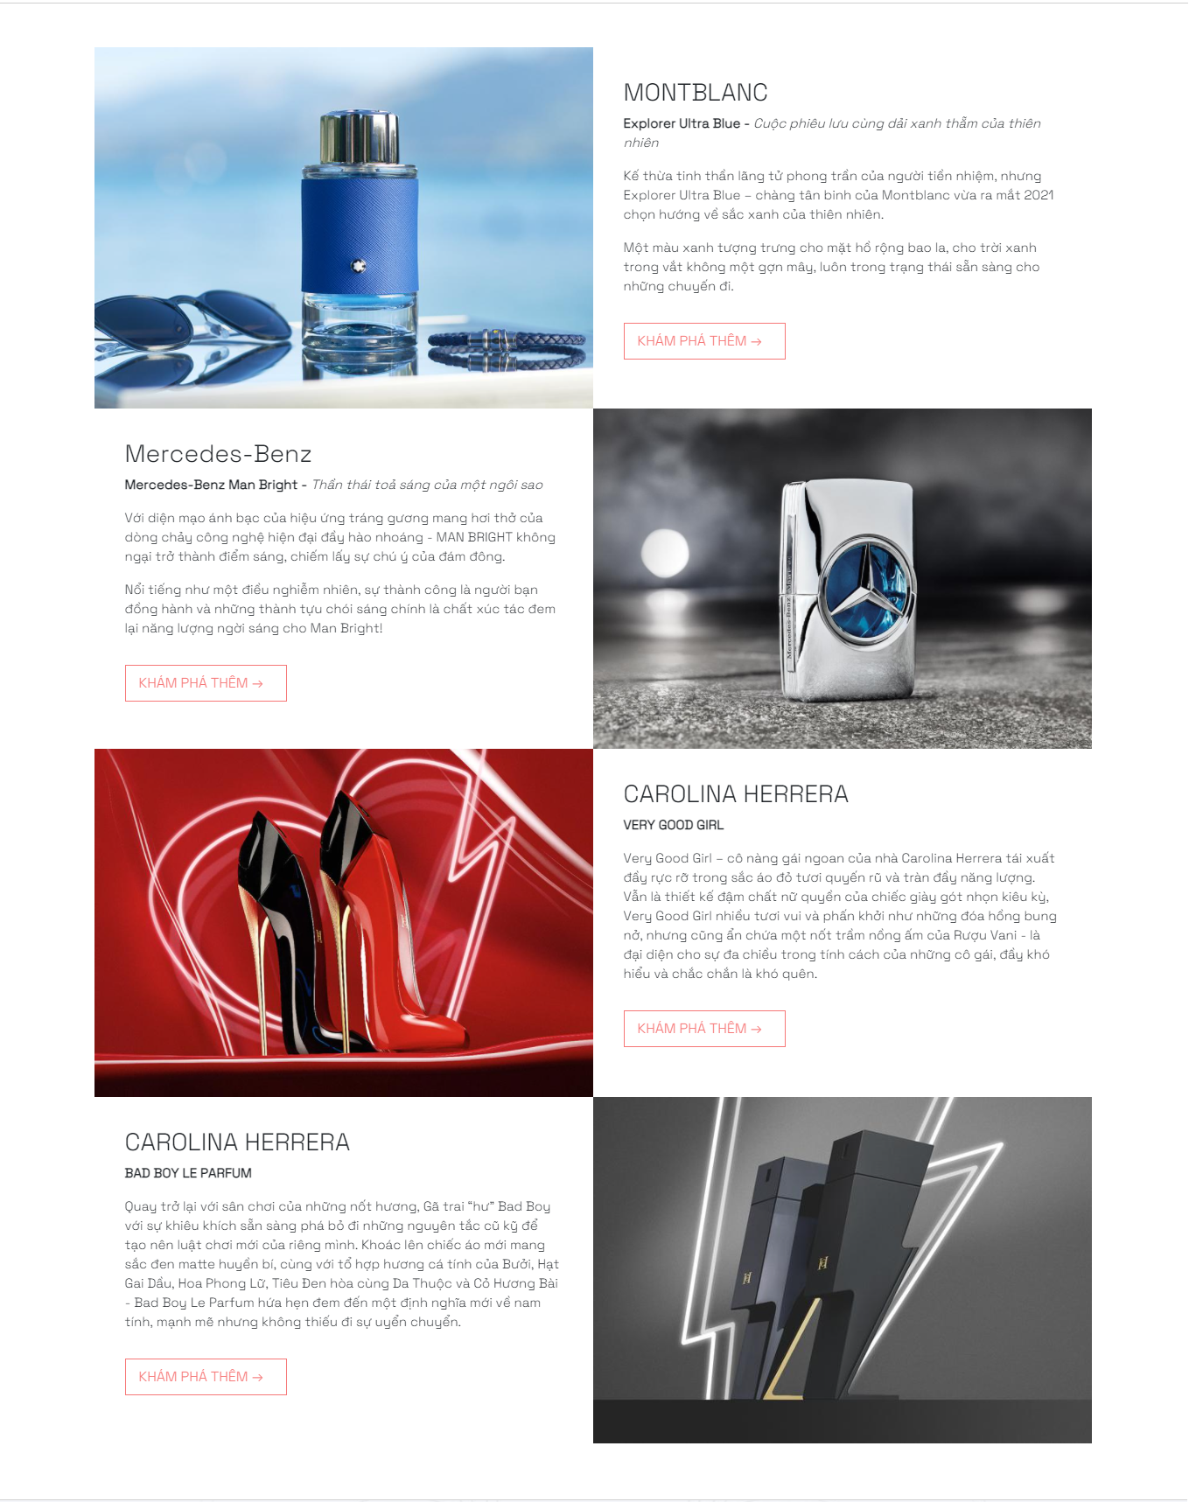

Hình 3. 8 - Giao diện bài viết.

Giao diện bài viết hiển thị các thông tin của bài viết gồm: Danh mục bài viết, Thông tin bài viết.

Nhấn vào tên hình hoặc KHÁM PHÁ THÊM để tiếp tục sang trang chi tiết bào viết.

* + 1. **Giao diện trang sản phẩm**

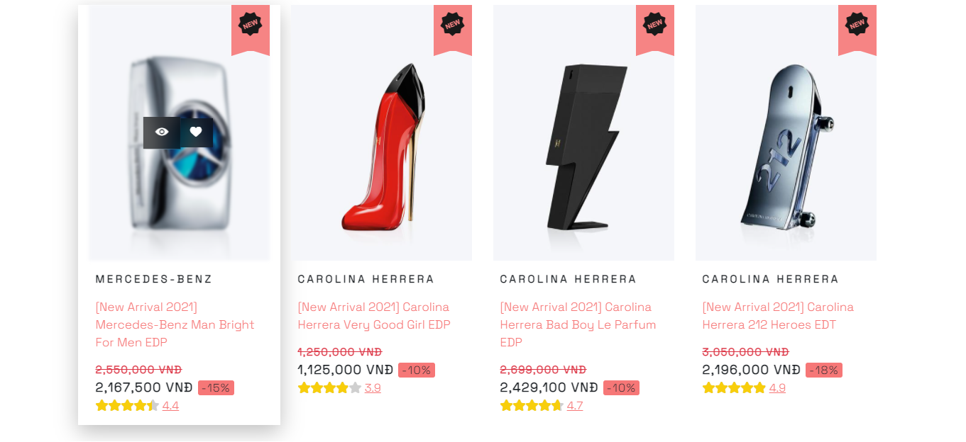

1

3

2

Hình 3. 9 - Giao điện sản phẩm.

Chú thích:

[1]: Nút like sản phẩm.

[2]: Nút hiển thị chi tiết sản phẩm.

[3]: Vùng dẫn đên trang chi tiết sản phẩm.

* + 1. **Giao diện chi tiết sản phẩm**

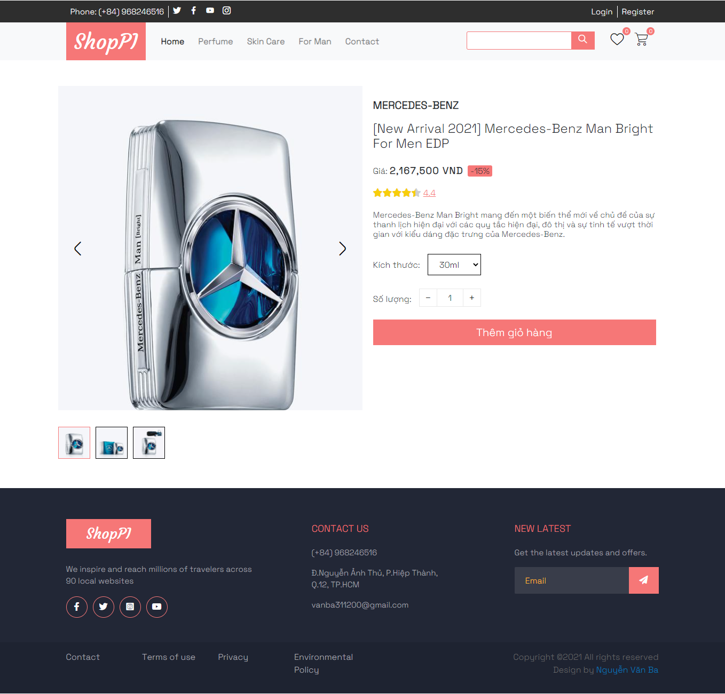

1

5

2

4

3

Hình 3. 10 - Giao diện chi tiết sản phẩm.

Chú thích:

1. Vùng hiển thị hình ảnh sản phẩm.
2. Vùng hiển thị thông tin sản phẩm.
3. Vùng chọn kích thước sản phẩm.
4. Vùng chọn số lượng.
5. Nút thêm sản phẩm vào giỏ hàng.
   * 1. **Giao diện giỏ hàng**

Sau khi khách hàng chọn mua sản phẩm, hệ thống sẽ lưu trữ vào trong giỏ hàng, khách hàng có thể cập nhật số lượng, hoặc xóa sản phẩm ra khỏi giỏ hàng theo ý mình.

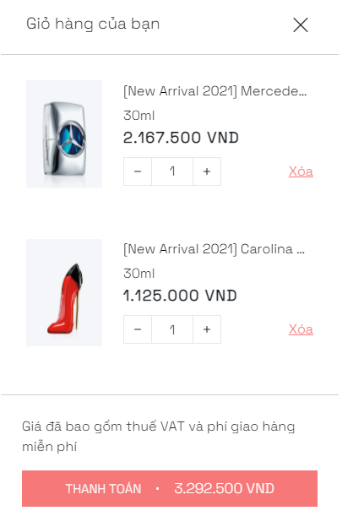

4

3

2

1

Hình 3. 11 - Giao diện giỏ hàng.

Chú thích:

1. Vùng hiển thị thông tin sản phẩm trong giỏ hàng.
2. Vùng chỉnh sửa số lượng sản phẩm.
3. Nút xóa sản phẩm ra khỏi giỏ hàng.
4. Nút chuyển sang giao diện trang đăng nhập khi chưa đăng nhập và nút chuyển sang trang thanh toán khi đã đăng nhập.

* + 1. **Giao diện trang thanh toán**

Sau khi chọn mua sản phẩm khách hàng có thể gửi thông tin đặt hàng và thanh toán với điều kiện phải đăng nhập vào hệ thống, và trong giỏ hàng phải có ít nhất một sản phẩm.

Khách hàng điền vào các thông tin người nhận. Sau khi nhập đầy đủ thông tin khách hàng chọn hoàn tất đặt hàng để hoàn tất quá trình mua hàng

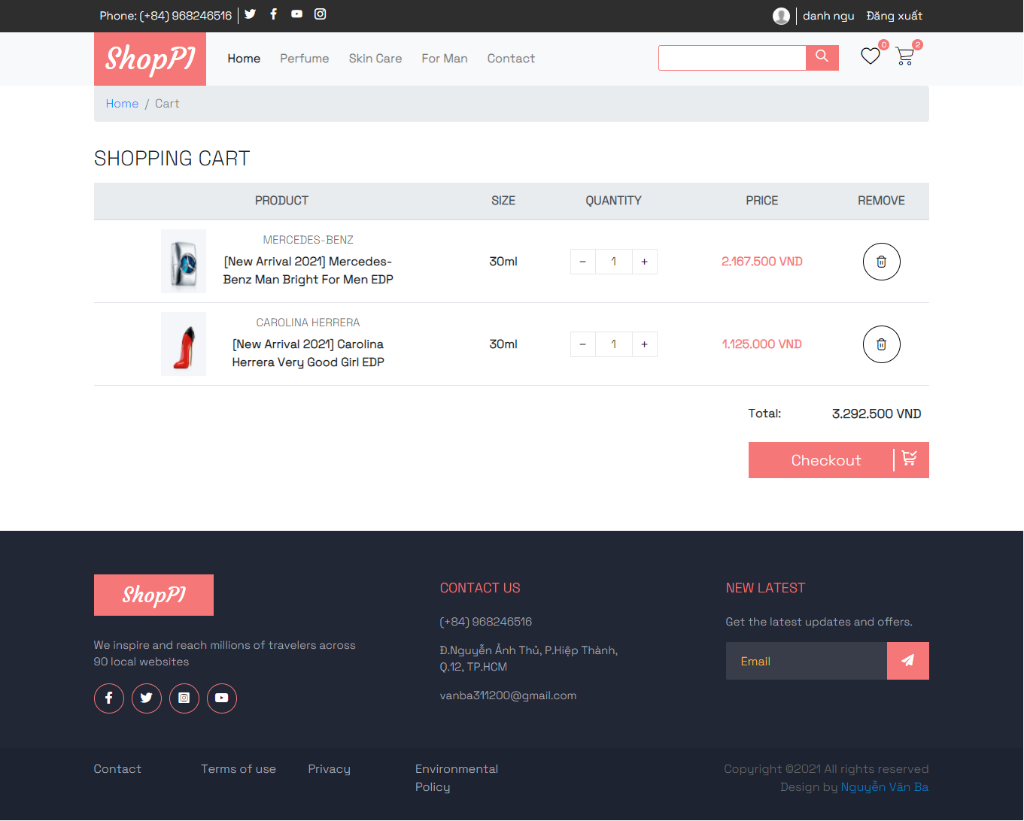

1

1

Hình 3. 12 - Giao diện thanh toán.

Chú thích:

1. Vùng nhập thông tin giao hàng.
2. Nút hoàn tất thanh toán.
   1. **Giao diện dành cho người quản trị**
      1. **Giao diện trang quản lí sản phẩm và thương hiệu**

1

3

2

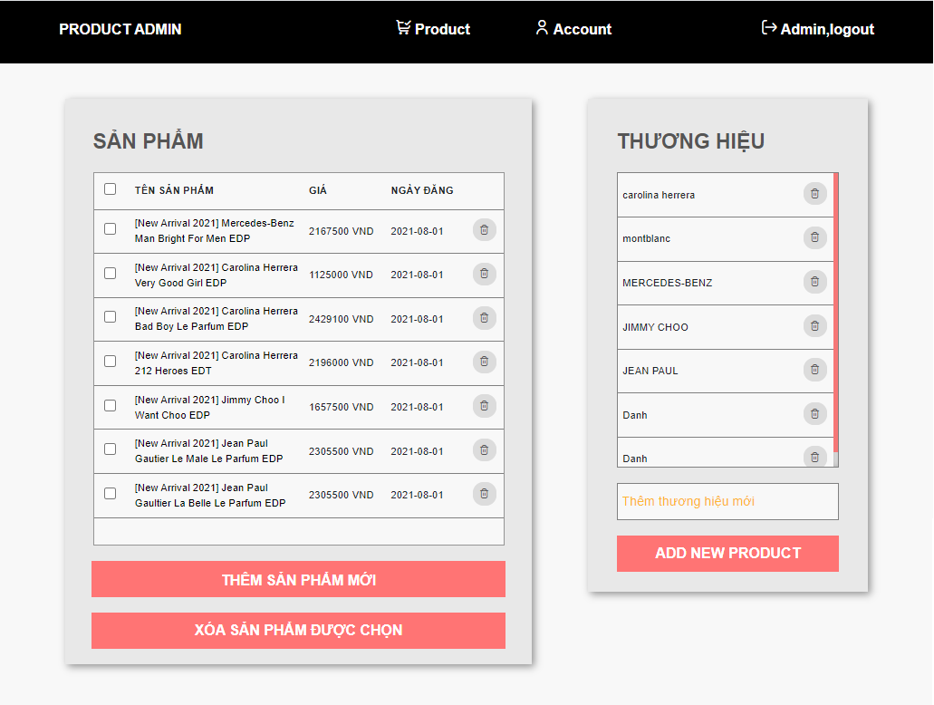

12

11

10

9

8

7

6

5

4

Hình 3. 13 - Giao diện trang quản lý sản phẩm và thương hiệu.

Giao diện trang quản lý sản phẩm và thương hiệu cung cấp thông tin về các sản phẩm, giá tiền, ngày đăng, thương hiệu.

Chú thích:

1. Dẫn đến trang sản phẩm.
2. Dẫn tới trang tài khoản.
3. Đăng xuất
4. Chọn tất cả sản phẩm.
5. Chọn sản phẩm.
6. Dẫn đến trang chỉnh sửa sản phẩm.
7. Xóa sản phẩm.
8. Xóa thương hiệu.
9. Nhập tên thương hiệu mới.
10. Thêm thương hiệu mới.
11. Dẫn đến trang thêm sản phẩm mới.
12. Xóa sản phẩm được chọn
    * 1. **Giao diện trang thêm sản phẩm**

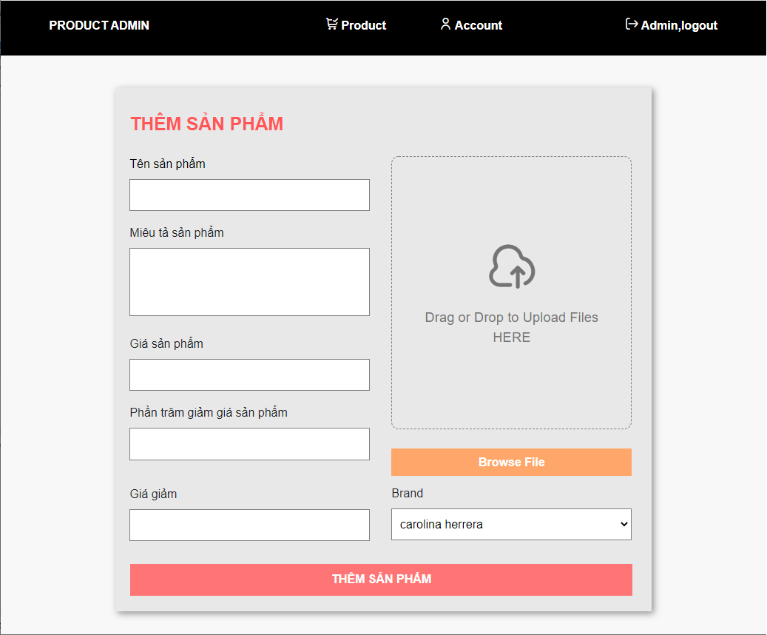

96

8

7

6

3

4

5

2

1

Hình 3. 14 - Thêm sản phẩm mới.

Chú thích:

1. Nhập tên sản phẩm.
2. Nhập miêu tả sản phẩm.
3. Nhập giá sản phẩm.
4. Nhập phần trăm giảm giá sản phẩm.
5. Xem giá giảm sản phẩm.
6. Hiển thị hình ảnh.
7. Thêm hình ảnh.
8. Chọn thương hiệu.
9. Thêm sản phẩm mới.
   * 1. **Giao diện trang sửa sản phẩm.**

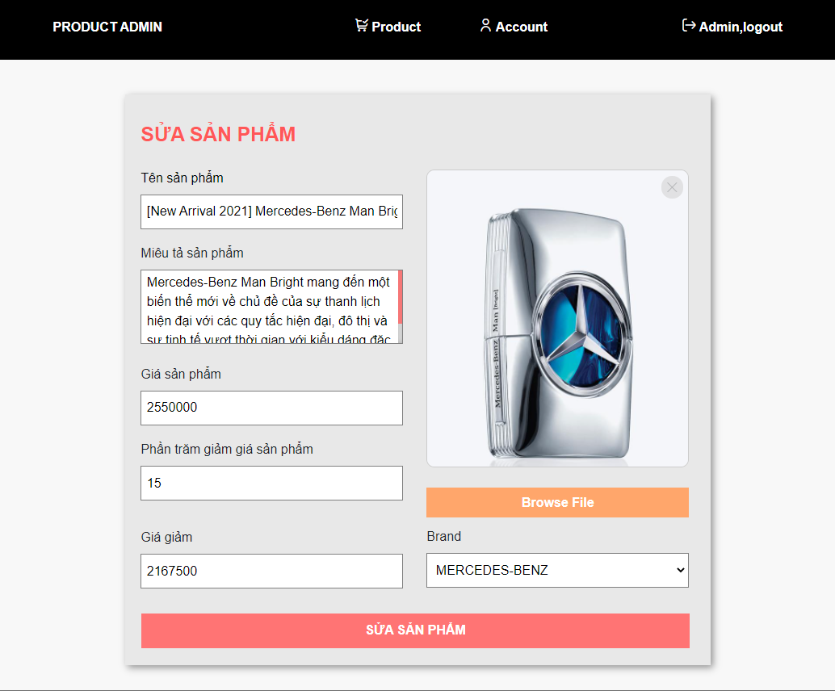

106

8

6

8

9

5

4

3

1

2

Hình 3. 15 - Sửa sản phẩm.

Chú thích:

1. Hiển thị tên sản phẩm và sửa tên cho sản phẩm.
2. Hiển thị miêu tả sản phẩm và sửa miêu tả cho sản phẩm.
3. Hiển thị giá và sửa giá cho sản phẩm.
4. Hiển thị phần trăm giảm giá và sửa phần trăm giảm giá cho sản phẩm.
5. Xem giá giảm sản phẩm.
6. Bỏ chọn hình ảnh.
7. Hiển thị hình ảnh.
8. Chọn hình ảnh.
9. Hiển thị thương hiệu và thay đổi thương hiệu.
10. Sửa sản phẩm.
    * 1. **Giao diện quản lý tài khoản**

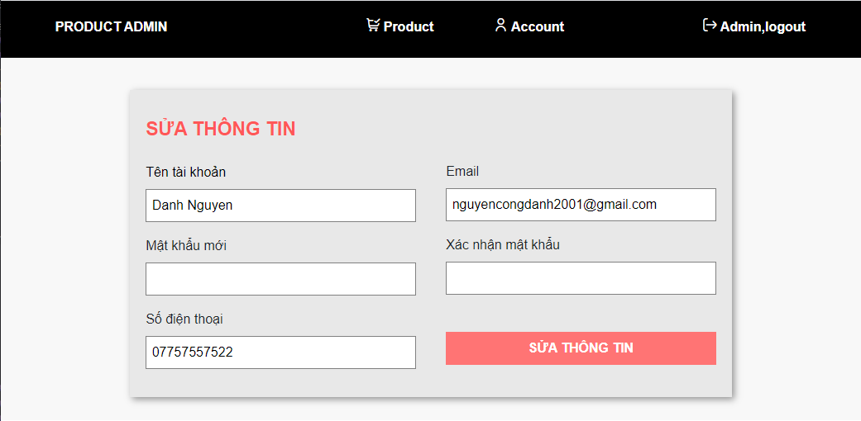

6

5

4

3

2

1

Hình 3. 16 - Giao diện quản lí tài khoản.

Chú thích:

1. Hiển thị tên người dùng và nhập tên mới.
2. Nhập mật khẩu mới.
3. Hiển thị số điện thoại và nhập số điện thoại mới.
4. Hiển thị email gười đùng.
5. Nhập lại mật khẩu mới.
6. Sửa thông tin.
7. **TỔNG KẾT VÀ HƯỚNG PHÁT TRIỂN**
   1. **Kết quả đạt được**

* Hệ thống website bán hàng trực tuyến sau thời gian xây dựng đến nay về cơ bản đã hoàn thiện các chức năng cần thiết đáp ứng nhu cầu người dùng:
* Đối với người sử dụng
* Có thể thực hiện các chức năng xem hàng, mua hàng, huỷ đơn đặt hàng, thanh toán đơn hàng...
* Các chức năng cơ bản như đăng ký, đăng nhập, lấy lại mật khẩu,...
* Đối với người quản trị trang web
* Quản lý giao diện.
* Quản lý nhập liệu, cập nhật các thông tin dữ liệu trong website.
* Quản lý cơ sở dữ liệu… và các chức năng cơ bản của trang quản lý.
* Vận dụng hầu hết các kiến thức đã học vào trong đồ án.
* Khả năng kết hợp làm nhóm được phát huy hiệu quả.
  1. **Phần hạn chế của đề tài**

Do thời gian với kiến thức, kinh nghiệm còn giới hạn nên đồ án của nhóm chúng em không tránh khỏi những thiếu sót.

Đề tài đã hoàn thành các chức năng căn bản, tuy nhiên bên cạnh đó vẫn có một số khuyết điểm:

* Website có tính chuyên nghiệp chưa cao.
* Trong quá trình xây dựng website còn nhiều sai sót phải chỉnh sửa nhiều lần.
  1. **Hướng phát triển**
* Xây dựng một hệ thống xử lý dữ liệu với các chức năng hoàn thiện, đầy đủ hơn và phát triển thêm một số chức năng, dạng thống kê mới...
* Tối ưu hóa các chức năng.
* Hỗ trợ thao tác nhanh hơn.
* Hỗ trợ các chức năng thanh toán trực tuyến nhiều tài khoản ngân hàng hơn.
* Giao diện sinh động hơn, tích hợp thêm nhiều chức năng tiện ích khác.
* Khả năng kháng lỗ, bảo mật tốt hơn.

# TÀI LIỆU THAM KHẢO

* **Giao diện**

1. <http://getbootstrap.com/>
2. <https://www.w3schools.com/>

* **Jquery validate - plugin kiểm tra dữ liệu nhập trên form**

1. <http://jqueryvalidation.org/>

* **Một số trang web khác**

1. <https://www.google.com/>
2. <http://izwebz.com/>
3. <http://freetuts.net/>
4. <http://php.net/>

* **Group PHP**

1. <https://www.facebook.com/groups/qhonline/>